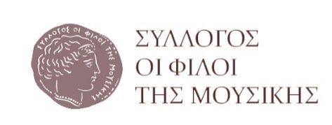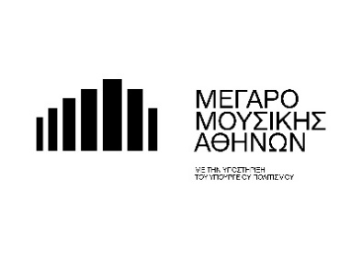

Αθήνα, 5 Φεβρουαρίου 2025

Για τα ημερήσια και κυριακάτικα φύλλα και τα εβδομαδιαία περιοδικά,
τους ραδιοτηλεοπτικούς σταθμούς και τα ηλεκτρονικά μέσα ενημέρωσης

ΔΕΛΤΙΟ ΤΥΠΟΥ

ΡΕΣΙΤΑΛ ΚΙΘΑΡΑΣ ΝΙΚΟΥ ΜΠΑΛΟΓΙΑΝΝΗ

Κιθαρογραφία για τον Χαράλαμπο Εκμεκτσόγλου

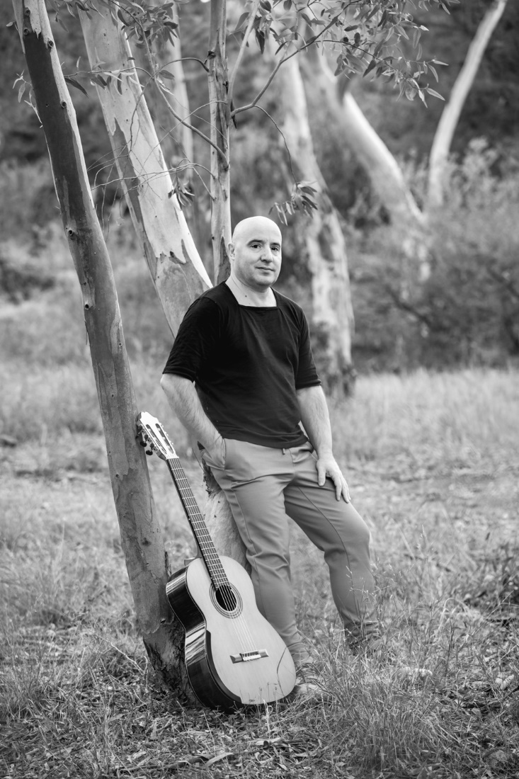

Τον σημαντικό Έλληνα κιθαριστή Νίκο Μπαλογιάννη σε ένα πλούσιο και απαιτητικό ρεσιτάλ παρουσιάζει ο Σύλλογος Οι Φίλοι της Μουσικής την Τετάρτη 11 Φεβρουαρίου στις 20:30 στην Αίθουσα Δημήτρης Μητρόπουλος του Μεγάρου Μουσικής.

Με αφορμή την πρόσφατη παράδοση του Αρχείου του Χαράλαμπου Εκμεκτσόγλου στη Μουσική Βιβλιοθήκη «Λίλιαν Βουδούρη» του Συλλόγου Οι Φίλοι της Μουσικής, ο γνωστός κιθαριστής Νίκος Μπαλογιάννης αφηγείται, με τη δική του πένα, τη ζωή και το έργο του μεγάλου δασκάλου της κιθάρας. Στο πλαίσιο μιας μοναδικής «κιθαρογραφίας», ερμηνεύει έργα υψηλής τέχνης και αισθητικής ελλήνων και ξένων συνθετών. Μικρά ρομαντικά ποιήματα του Εκμεκτσόγλου, ανατολίτικοι ονειρικοί αυτοσχεδιασμοί του ιδιοφυούς Ντομενικόνι και αέρινες αναμνήσεις του εμβληματικού ισπανού συνθέτη Τάρρεγα συναντιούνται με τη θεατρική αφηγηματική τέχνη του Θόδωρου Αντωνίου, την σπαρακτική ωδή του χαρισματικού Ντυπλεσσύ και την παιδική αγνότητα της σουίτας αρ. 3 Για μια σταγόνα και μια φλόγα του ίδιου του Νίκου Μπαλογιάννη.

Η κιθάρα, στα καλύτερά της!

ΠΡΟΓΡΑΜΜΑ

CARLO DOMENICONI
Koyunbaba (σουίτα έργο 19)

ΧΑΡΑΛΑΜΠΟΣ ΕΚΜΕΚΤΣΟΓΛΟΥ
Νοσταλγία
Σκέψις
Habanera
Μελαγχολικό τραγούδι
Βαλς των κύκνων
Τραγούδι χωρίς λόγια
Νυχτερινό

ΘΟΔΩΡΟΣ ΑΝΤΩΝΙΟΥ
Just Six Strings

FRANCISCO TÁRREGA
Recuerdos de l’ Alhambra (Αναμνήσεις από την Αλάμπρα)

ΝΙΚΟΣ ΜΠΑΛΟΓΙΑΝΝΗΣ
Για μια σταγόνα και μια φλόγα (σουίτα αρ. 3)

MATHIAS DUPLESSY
Amor Fati

AGUSTÍN BARRIOS MANGORÉ
Un Sueño en la Floresta (Ένα όνειρο στο δάσος)

ΚΙΘΑΡΑ
Νίκος Μπαλογιάννης

Tρίτη 11 Φεβρουαρίου, 20:30

ΑΙΘΟΥΣΑ ΔΗΜΗΤΡΗΣ ΜΗΤΡΟΠΟΥΛΟΣ

Εισιτήρια: https://www.megaron.gr/event/kitharografia-gia-ton-charalabo-ekmektsoglou/

ΤΙΜΕΣ ΕΙΣΙΤΗΡΙΩΝ
€18.00, €12.00, €8.00 Εκπτωτικό

ΒΙΟΓΡΑΦΙΚΟ ΣΗΜΕΙΩΜΑ
Ο κιθαριστής Νικόλαος Μπαλογιάννης ξεκίνησε τις μουσικές του σπουδές στο Ελληνικό Ωδείο Αθηνών. Με καθηγητή τον Θ. Τεμζελίδη πήρε Πτυχίο κλασικής κιθάρας με βαθμό «Άριστα Παμψηφεί» και Διάκριση, ενώ παράλληλα ολοκλήρωσε τον κύκλο των Ανώτερων Θεωρητικών με «Άριστα Παμψηφεί» και καθηγητή τον Σ. Ιωαννίδη. Συνέχισε τις σπουδές του στο Ωδείο «Μουσικοί Ορίζοντες» (ιδρυτής: κ. Κ. Γαϊτάνος) και πήρε Δίπλωμα σολίστ με βαθμό «Άριστα Παμψηφεί» Α' Βραβείο και «Χρυσό Μετάλλιο Εξαιρετικής Ιδιοφυίας στη μνήμη του Χαράλαμπου Εκμεκτσόγλου».
Είναι κάτοχος των ‘’Performance Diplomas’’ «LTSL» και «FTSL» με «Distinction» από το London Trinity University.
Είναι πρόεδρος της κριτικής επιτροπής του Πανελλήνιου Διαγωνισμού Κιθάρας της musicArte, που πραγματοποιείται κάθε καλοκαίρι προς τιμήν μιας κάθε φορά διαφορετικής ιστορικής προσωπικότητας με μεγάλη προσφορά στην ελληνική μουσική (Χαράλαμπος Εκμεκτσόγλου, Μίκης Θεοδωράκης).
Συνεργάζεται ως σολίστ με την «Ένωση Ελλήνων Μουσουργών», πραγματοποιώντας υπό την αιγίδα της επί δέκα και πλέον χρόνια, μεγάλο αριθμό προσωπικών συναυλιών, ερμηνεύοντας πολλές φορές σε πρώτη εκτέλεση, πληθώρα έργων των εκπροσώπων της παλαιάς αλλά και της νεότερης γενιάς των Ελλήνων συνθετών.
Από τα πολλά έργα που έχουν γραφτεί για το Νίκο Μπαλογιάννη, σημείο αναφοράς αποτελεί το «Just 6 Strings» (2014) για σόλο κιθάρα που του αφιέρωσε ο μεγάλος Έλληνας συνθέτης και ακαδημαϊκός Θόδωρος Αντωνίου και κυκλοφόρησε (Μάρτιος 2018) από τις εκδόσεις Παπαγρηγορίου - Νάκας.
Τον Φεβρουάριο του 2016 παρουσίασε στο Ινστιτούτο Goethe Αθηνών υπό την αιγίδα της Ένωσης Ελλήνων Μουσουργών, ένα ρεσιτάλ - αφιέρωμα στο έργο για κιθάρα του Αντωνίου, ερμηνεύοντας το σύνολο της εργογραφίας του κορυφαίου συνθέτη για σόλο κιθάρα.
Τον Ιούνιο του 2014 παρουσίασε στο Μέγαρο Μουσικής Αθηνών σε συνεργασία με το Ωδείο «Μουσικοί Ορίζοντες» ένα ρεσιτάλ - αφιέρωμα στον ιστορικό κιθαριστή και εμβληματικό Δάσκαλο της κιθάρας του παλαιού ακμαίου Ελληνικού Ωδείου, Χαράλαμπο Εκμεκτσόγλου.
Τον Μάρτιο του 2022 η οικογένεια του Χαράλαμπου Εκμεκτσόγλου αποφάσισε να δωρίσει στον Νίκο Μπαλογιάννη το πολύτιμο αρχείο του.
Τον Ιούνιο του 2021 συνέστησε μαζί με τον διακεκριμένο τσελίστα Αστέριο Πούφτη το ‘’Duo is Orchestra’’ με σκοπό τη διερεύνηση και ερμηνεία του γοητευτικού και διαρκώς διευρυνόμενου ρεπερτορίου για τσέλο και κιθάρα.
Αξιοσημείωτη είναι και η σύμπραξη του με λαμπρούς Έλληνες και ξένους καλλιτέχνες στο ορατόριο ‘’Canto General’’ του Μίκη Θεοδωράκη σε ποίηση Pablo Neruda, που πραγματοποιήθηκε στην αίθουσα «Χρήστος Λαμπράκης» στο Μέγαρο Μουσικής Αθηνών (Μάρτιος 2014), υπό τη διεύθυνση του Λουκά Καρυτινού.
Ανάμεσα στις πολλές συνεργασίες του με σημαντικούς μουσικούς, ξεχωρίζουν οι συναυλίες του με τον διεθνούς φήμης Βέλγο φλαουτίστα Christian Plouvier, σε ιστορικά μνημεία της Ελλάδας και του Βελγίου στο πλαίσιο του προγράμματος «Things from Belgium», υπό την αιγίδα της Βελγικής Πρεσβείας και του Υπουργείου Πολιτισμού.
Τον Ιούλιο του 2016 παρουσίασε στο Προεδρικό Μέγαρο, στο πλαίσιο των εκδηλώσεων για την «Γιορτή της Δημοκρατίας», ένα πρόγραμμα για σόλο κιθάρα με έργα Μάνου Χατζιδάκι και Μίκη Θεοδωράκη.
Τον Ιούνιο του 2018 η Ακαδημία Αθηνών τον επέλεξε τιμητικά ως μέλος της επιτροπής χορήγησης υποτροφιών στον τομέα της μουσικής (κληροδότημα Ιωάννου Βόζου), σε επιτυχόντες μεταπτυχιακούς φοιτητές πανεπιστημιακών ιδρυμάτων του εξωτερικού.
Διατηρεί τάξεις κλασικής κιθάρας στο Ωδείο «Μουσικοί Ορίζοντες» και στο Ωδείο του Κολλεγίου Αθηνών - Κολλεγίου Ψυχικού.

«Ο Νίκος Μπαλογιάννης είναι ένας σπουδαίος κιθαριστής με εκπληκτικά μουσικά και πνευματικά προσόντα. Διαθέτει σπάνια μουσική αντίληψη και ερμηνεύει με άρτια τεχνική και απαράμιλλη ευαισθησία έργα του κλασσικού ρεπερτορίου αλλά και της σύγχρονης μουσικής. Η λαμπρή καλλιτεχνική του πορεία μαζί με την αγάπη του για τη διδασκαλία και τον γενναιόδωρο τρόπο προσφοράς, τον καθιστά επίσης έναν από τους σημαντικότερους καθηγητές κιθάρας.
Το 2016 σε συνεργασία με την Ένωση Ελλήνων Μουσουργών ερμήνευσε μοναδικά και με πολλή αγάπη ολόκληρο τον κιθαριστικό κύκλο της εργογραφίας μου.
Κάθε φορά που ένας συνθέτης έχει την ευκαιρία να ακούσει έργο του από τον Νίκο, είναι σαν να δέχεται ένα πολύτιμο δώρο».
Θόδωρος Αντωνίου (2017)

Σύλλογος Οι Φίλοι της Μουσικής
Μέγαρο Μουσικής Αθηνών, Βασ. Σοφίας & Κόκκαλη, Αθήνα 11521
Τ 210 72 82 567 Μ sfm@megaron.gr

ΜΕ ΤΗΝ ΠΑΡΑΚΛΗΣΗ ΤΗΣ ΔΗΜΟΣΙΕΥΣΗΣ
ΕΥΧΑΡΙΣΤΟΥΜΕ

Μαριάννα Αναστασίου
Υπεύθυνη Επικοινωνίας και Συντονισμού Εκδηλώσεων
Μουσική Βιβλιοθήκη «Λίλιαν Βουδούρη», Σύλλογος Οι Φίλοι της Μουσικής
στο Μέγαρο Μουσικής Αθηνών
Τηλ. 210-7282771, www.mmb.org.gr / www.sfm.gr

